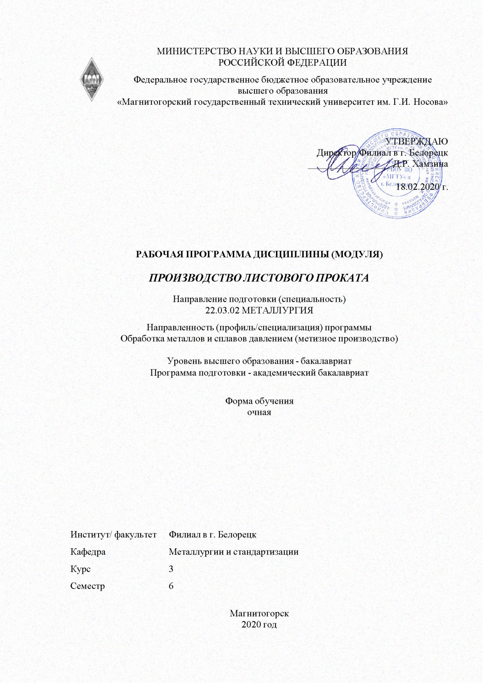

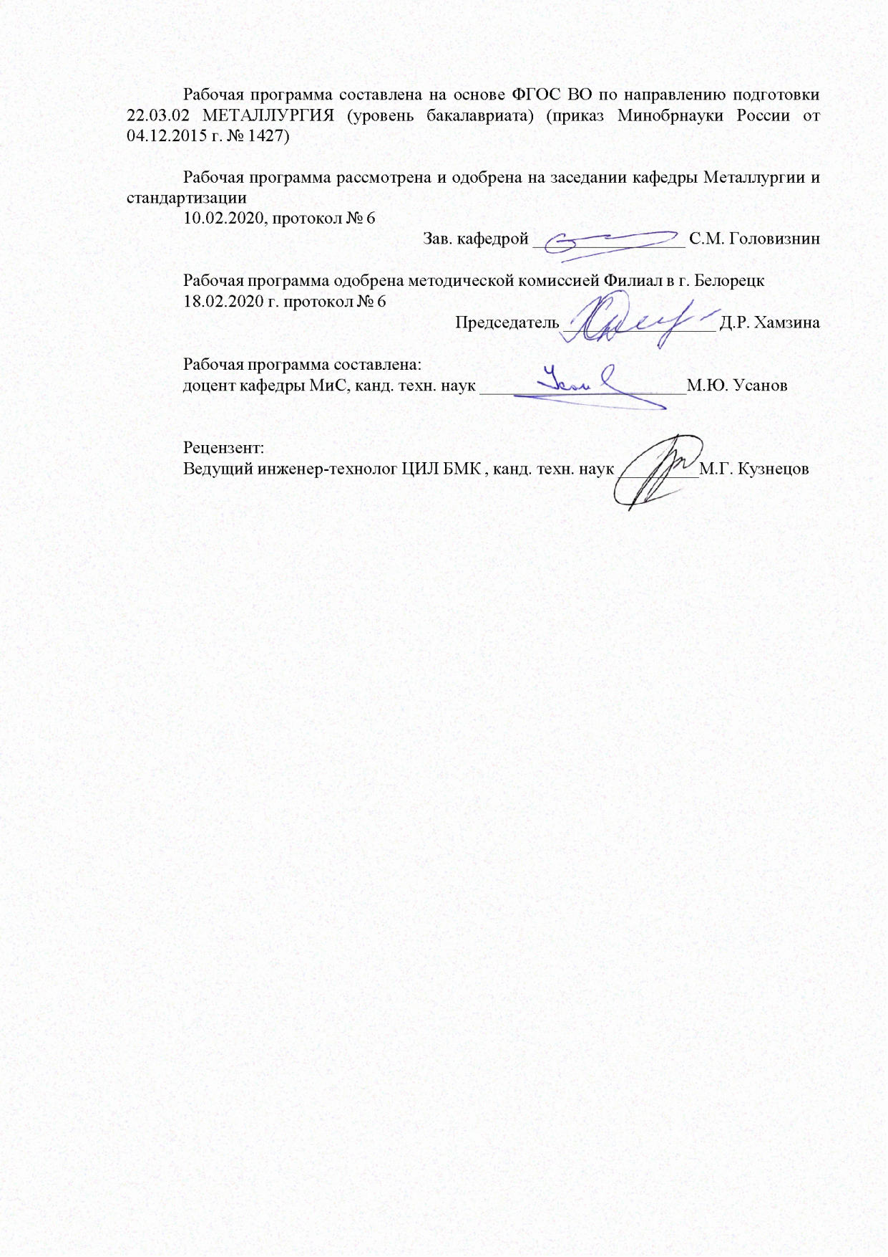

|  |  |
| --- | --- |
| **Лист** **актуализации** **рабочей** **программы** | |
|  |  |
|  | |
|  |  |
|  | |
|  |  |
| Рабочая программа пересмотрена, обсуждена и одобрена для реализации в 2021 - 2022 учебном году на заседании кафедры Металлургии и стандартизации | |
|  |  |
|  | Протокол от __ __________ 20__ г. № __  Зав. кафедрой _________________ С.М. Головизнин |
|  |  |
|  | |
|  |  |
|  | |
|  |  |
| Рабочая программа пересмотрена, обсуждена и одобрена для реализации в 2022 - 2023 учебном году на заседании кафедры Металлургии и стандартизации | |
|  |  |
|  | Протокол от __ __________ 20__ г. № __  Зав. кафедрой _________________ С.М. Головизнин |
|  |  |
|  | |
|  |  |
|  | |
|  |  |
| Рабочая программа пересмотрена, обсуждена и одобрена для реализации в 2023 - 2024 учебном году на заседании кафедры Металлургии и стандартизации | |
|  |  |
|  | Протокол от __ __________ 20__ г. № __  Зав. кафедрой _________________ С.М. Головизнин |
|  |  |
|  | |
|  |  |
|  | |
|  |  |
| Рабочая программа пересмотрена, обсуждена и одобрена для реализации в 2024 - 2025 учебном году на заседании кафедры Металлургии и стандартизации | |
|  |  |
|  | Протокол от __ __________ 20__ г. № __  Зав. кафедрой _________________ С.М. Головизнин |

|  |  |
| --- | --- |
| **1** **Цели** **освоения** **дисциплины** **(модуля)** | |
| Целью дисциплины является овладение студентами необходимым и достаточным уровнем профессиональных компетенций в соответствии с требованиями ФГОС ВО по направлению подготовки 22.03.02 Металлургия.  Для повышения эффективности отечественной черной металлургии происходит активная модернизация основного производства, которая осуществляется путем приобретения технологий у ведущих зарубежных фирм, так и внедрением наиболее эффективных отечественных разработок. В настоящей программе комплексно представлены основные элементы современных технологических систем производства различных видов листового проката. | |
|  |  |
| **2** **Место** **дисциплины** **(модуля)** **в** **структуре** **образовательной** **программы** | |
| Дисциплина Производство листового проката входит в вариативную часть учебного плана образовательной программы.  Для изучения дисциплины необходимы знания (умения, владения), сформированные в результате изучения дисциплин/ практик: | |
| Материаловедение | |
| Металлургическая теплотехника | |
| Производство сортового проката | |
| Знания (умения, владения), полученные при изучении данной дисциплины будут необходимы для изучения дисциплин/практик: | |
| Теория обработки металлов давлением | |
| Технологические процессы ОМД | |
| Подготовка к защите и защита выпускной квалификационной работы | |
| Подготовка к сдаче и сдача государственного экзамена | |
|  |  |
| **3** **Компетенции** **обучающегося,** **формируемые** **в** **результате** **освоения**  **дисциплины** **(модуля)** **и** **планируемые** **результаты** **обучения** | |
| В результате освоения дисциплины (модуля) «Производство листового проката» обучающийся должен обладать следующими компетенциями: | |
|  |  |
| Структурный  элемент  компетенции | Планируемые результаты обучения |
| ПК-10 способностью осуществлять и корректировать технологические процессы в металлургии и материалообработке | |
| Знать | Технологию производства:  - крупногабаритных толстых листов;  - горячекатаной широкополосной стали;  - холоднокатаной листовой стали  - листового проката с покрытиями |
| Уметь | Проектировать технологию производства листовой стали. Определять среднее давление металла на валки и полное усилие прокатки при горячей прокатке толстого листа; при холодной прокатке тонкого листа. Определять давление, полное усилие, момент прокатки, момент трения и момент на валу электродвигателей при прокатке. |
| Владеть | основами материаловедения и термической обработки;  основами проектирования оборудования и технологических процессов;  теорией обработки металлов давлением. |

|  |  |  |  |  |  |  |  |  |  |
| --- | --- | --- | --- | --- | --- | --- | --- | --- | --- |
|  | **4.** **Структура,** **объём** **и** **содержание** **дисциплины** **(модуля)** | | | | | | | | |
| Общая трудоемкость дисциплины составляет 4 зачетных единиц 144 акад. часов, в том числе:  – контактная работа – 72 акад. часов:  – аудиторная – 68 акад. часов;  – внеаудиторная – 4 акад. часов  – самостоятельная работа – 36,3 акад. часов;  – подготовка к экзамену – 35,7 акад. часа  Форма аттестации - экзамен | | | | | | | | | |
|  |  |  |  |  |  |  |  |  |  |
| Раздел/ тема  дисциплины | | Семестр | Аудиторная  контактная работа  (в акад. часах) | | | Самостоятельная работа студента | Вид самостоятельной  работы | Форма текущего контроля успеваемости и  промежуточной аттестации | Код компетенции |
| Лек. | лаб.  зан. | практ. зан. |
| 1. Производство крупногабаритных толстых листов | | |  | | | | | | |
| 1.1 Область применения и требования к качеству крупногабаритных толстых листов  Схема производства крупногабаритных толстых листов | | 6 | 2 |  |  | 2 | Cамостоятельное изучение учебно -методической литературы, конспектов лекций | Самостоятельное решение задач на занятии | ПК-10 |
| Итого по разделу | | | 2 |  |  | 2 |  |  |  |
| 2. Состав оборудования и характеристики ТЛС | | |  | | | | | | |
| 2.1 -ТЛС 3600 комбината "Азовсталь"  -ТЛС 4300 завода Dongkuk Steel Mill Co  Прокатка крупногабаритных листов на ТЛС | | 6 | 4 |  | 2 | 3 | Самостоятельное изучение учебно -методической литературы, конспектов лекций; выполнение практической работы | Практическая работа  Самостоятельное решение задач на занятии | ПК-10 |
| Итого по разделу | | | 4 |  | 2 | 3 |  |  |  |
| 3. Традиционные схемы прокатки на ТЛС | | |  | | | | | | |
| 3.1 Сравнение традиционных схем прокатки  Новые схемы и способы прокатки толстых листов | | 6 | 2 |  | 2 | 3 | Самостоятельное изучение учебно -методической литературы, конспектов лекций; выполнение практической работы | Практическая работа  Самостоятельное решение задач на занятии | ПК-10 |
| Итого по разделу | | | 2 |  | 2 | 3 |  |  |  |
| 4. Обеспечение свойств крупногабаритных толстых листов | | |  | | | | | | |
| 4.1 Обеспечение свойств крупногабаритных толстых листов  Современное производство крупногабаритных листов для труб большого диаметра | | 6 | 2 |  | 4 | 2 | Самостоятельное изучение учебно -методической литературы, конспектов лекций; выполнение практической работы | Практическая работа  Самостоятельное решение задач на занятии | ПК-10 |
| Итого по разделу | | | 2 |  | 4 | 2 |  |  |  |
| 5. Производство горячекатаной широкополосной стали | | |  | | | | | | |
| 5.1 -Сортамент и требования к качеству горячекатаной широкополосной стали  -Широкополосные станы горячей прокатки  -Технологический процесс ШСГП | | 6 | 2 |  | 2 | 3 | Самостоятельное изучение учебно -методической литературы, конспектов лекций; выполнение практической работы | Практическая работа  Самостоятельное решение задач на занятии | ПК-10 |
| Итого по разделу | | | 2 |  | 2 | 3 |  |  |  |
| 6. Производство горячекатаной широкополосной стали | | |  | | | | | | |
| 6.1 -Черновая прокатки на ШСГП  -Обеспечение ширины чернового раската  -Передача раската от черновой группы к чистовой  -Чистовая прокатка на ШСГП | | 6 | 2 |  | 4 | 2 | Самостоятельное изучение учебно -методической литературы, конспектов лекций; выполнение практической работы | Практическая работа  Самостоятельное решение задач на занятии | ПК-10 |
| Итого по разделу | | | 2 |  | 4 | 2 |  |  |  |
| 7. Обеспечение свойств металла при прокатке на ШСГП | | |  | | | | | | |
| 7.1 -Факторы, определяющие свойства металла при прокатке на ШСГП  -Обеспечение температуры конца чистовой прокатки  -Обеспечение температуры смотки  Производство стали на станах Стеккеля  Производство горячекатаной широкополосной стали на тонкослябовых литейно-прокатных агрегатах | | 6 | 2 |  | 4 | 2 | Самостоятельное изучение учебно -методической литературы, конспектов лекций; выполнение практической работы | Практическая работа  Самостоятельное решение задач на занятии | ПК-10 |
| Итого по разделу | | | 2 |  | 4 | 2 |  |  |  |
| 8. Производство холоднокатаной листовой стали | | |  | | | | | | |
| 8.1 Сортамент, требования к качеству и схемы производства холоднокатаной листовой стали  Подкат  Удаление окалины | | 6 | 4 |  | 2 | 3 | Самостоятельное изучение учебно -методической литературы, конспектов лекций; выполнение практической работы | Практическая работа  Самостоятельное решение задач на занятии | ПК-10 |
| Итого по разделу | | | 4 |  | 2 | 3 |  |  |  |
| 9. Типы и основные особенности станов холодной прокатки | | |  | | | | | | |
| 9.1 -Непрерывные станы  -Реверсивные одноклетьевые станы  -Реверсивные двухклетьевые станы  Холодная прокатка на непрерывных станах  Применение технологических смазок и охлаждающих жидкостей при холодной прокатке | | 6 | 2 |  | 2 | 3 | Самостоятельное изучение учебно -методической литературы, конспектов лекций; выполнение практической работы | Практическая работа  Самостоятельное решение задач на занятии | ПК-10 |
| Итого по разделу | | | 2 |  | 2 | 3 |  |  |  |
| 10. Рекристаллизационный отжиг | | |  | | | | | | |
| 10.1 -Отжиг в колпаковых печах  -Непрерывный отжиг  Дрессировка холоднокатаной листовой стали | | 6 | 4 |  |  | 3 | Самостоятельное изучение учебно -методической литературы, конспектов лекций; выполнение практической работы | Практическая работа  Самостоятельное решение задач на занятии | ПК-10 |
| Итого по разделу | | | 4 |  |  | 3 |  |  |  |
| 11. Резка, сортировка и упаковка холоднокатаной листовой стали | | |  | | | | | | |
| 11.1 Современные стали для автомобилестроения и особенности технологии их производства | | 6 | 2 |  | 4 | 2 | Самостоятельное изучение учебно -методической литературы, конспектов лекций; выполнение практической работы | Практическая работа  Самостоятельное решение задач на занятии | ПК-10 |
| Итого по разделу | | | 2 |  | 4 | 2 |  |  |  |
| 12. Производство листового проката с покрытиями | | |  | | | | | | |
| 12.1 -Разновидности и применение листового проката с покрытиями  -Сортамент жести и требования к ее качеству  -Особенности технологии производства жести | | 6 | 2 |  | 2 | 3 | Самостоятельное изучение учебно -методической литературы, конспектов лекций; выполнение практической работы | Практическая работа  Самостоятельное решение задач на занятии | ПК-10 |
| Итого по разделу | | | 2 |  | 2 | 3 |  |  |  |
| 13. Производство листового проката с покрытиями | | |  | | | | | | |
| 13.1 1 -Сортамент оцинкованного проката и требования к его качеству  -Технология производства оцинкованного холоднокатаного проката  -Схемы и оборудование для производства горячекатаного оцинкованного проката | | 6 | 2 |  | 2 | 3,3 | Самостоятельное изучение учебно -методической литературы, конспектов лекций; выполнение практической работы | Практическая работа  Самостоятельное решение задач на занятии | ПК-10 |
| Итого по разделу | | | 2 |  | 2 | 3,3 |  |  |  |
| 14. Производство листового проката с покрытиями | | |  | | | | | | |
| 14.1 -Особенности листового проката с полимерными покрытиями и требования к его качеству  -Технология производства проката с полимерным покрытием | | 6 | 2 |  | 4 | 2 | Самостоятельное изучение учебно -методической литературы, конспектов лекций; выполнение практической работы | Практическая работа  Самостоятельное решение задач на занятии | ПК-10 |
| Итого по разделу | | | 2 |  | 4 | 2 |  |  |  |
| Итого за семестр | | | 34 |  | 34 | 36,3 |  | экзамен |  |
| Итого по дисциплине | | | 34 |  | 34 | 36,3 |  | экзамен | ПК-10 |

|  |
| --- |
| **5** **Образовательные** **технологии** |
|  |
| Для реализации предусмотренных видов учебной работы в качестве образовательных технологий в преподавании дисциплины «производство листового проката» используются традиционная образовательная технология и информационно-коммуникативные образовательные технологии. При этом применяются следующие формы учебных занятий: информационная лекция, предусматривающая последовательное изложение материала в дисциплинарной логике; практические занятия, посвященные освоению конкретных умений и навыков по предложенному алгоритму; лекции-визуализации; практические занятия. Практические занятия по изучаемой дисциплине проводятся с использованием IT-методов. |
|  |
| **6** **Учебно-методическое** **обеспечение** **самостоятельной** **работы** **обучающихся** |
| Представлено в приложении 1. |
|  |
| **7** **Оценочные** **средства** **для** **проведения** **промежуточной** **аттестации** |
| Представлены в приложении 2. |
|  |
| **8** **Учебно-методическое** **и** **информационное** **обеспечение** **дисциплины** **(модуля)** |
| **а)** **Основная** **литература:** |
| 1. Салганик, В. М. Технология производства листовой стали : учебное пособие / В. М. Салганик, М. И. Румянцев ; МГТУ. - Магнитогорск : МГТУ, 2013. - 1 электрон. опт. диск (CD-ROM). - Загл. с титул. экрана. - URL: <https://magtu.informsystema.ru/uploader/fileUpload?name=1351.pdf&show=dcatalogues/1/1123803/1351.pdf&view=true> (дата обращения: 04.10.2019). - Макрообъект. - Текст : элек-тронный. - Сведения доступны также на CD-ROM.  2. Песин, А. М. Нейросетевое моделирование процесса прокатки для повыше-ния механических свойств горячекатаной трубной листовой стали : монография / А. М. Песин, В. М. Салганик, В. В. Курбан ; МГТУ. - [2-е изд., подгот. по печ. изд. 2010 г.]. - Магнитогорск : МГТУ, 2013. - 1 электрон. опт. диск (CD-ROM). - Загл. с титул. экрана. - URL: <https://magtu.informsystema.ru/uploader/fileUpload?name=1353.pdf&show=dcatalogues/1/1123805/1353.pdf&view=true> (дата обращения: 04.10.2019). - Макрообъект. - Текст : элек-тронный. - Сведения доступны также на CD-ROM. |
|  |
| **б)** **Дополнительная** **литература:** |
| 1. Оборудование для производства и качество продукции в цехах горячей про-катки : учебное пособие / М. И. Румянцев, О. В. Синицкий, Д. И. Кинзин, О. Б. Калу-гина ; МГТУ. - Магнитогорск : МГТУ, 2017. - 1 электрон. опт. диск (CD-ROM). - Загл. с титул. экрана. - URL: <https://magtu.informsystema.ru/uploader/fileUpload?name=3237.pdf&show=dcatalogues/1/1136956/3237.pdf&view=true> (дата обращения: 04.10.2019). - Макрообъект. - Текст : элек-тронный. - Сведения доступны также на CD-ROM.  2. Локотунина, Н. М. Основы теории и технологии процессов обработки метал-лов давлением : учебное пособие / Н. М. Локотунина ; МГТУ. - Магнитогорск : МГТУ, 2015. - 1 электрон. опт. диск (CD-ROM). - Загл. с титул. экрана. - URL: <https://magtu.informsystema.ru/uploader/fileUpload?name=1314.pdf&show=dcatalogues/1/1123539/1314.pdf&view=true> (дата обращения: 04.10.2019). - Макрообъект. - Текст : элек-тронный. - Сведения доступны также на CD-ROM.  3. Локотунина, Н. М. Технологии глубокой переработки металлов : учебное по-собие / Н. М. Локотунина ; МГТУ. - Магнитогорск : МГТУ, 2017. - 1 электрон. опт. диск (CD-ROM). - Загл. с титул. экрана. - URL: <https://magtu.informsystema.ru/uploader/fileUpload?name=2931.pdf&show=dcatalogues/1/1134617/2931.pdf&view=true> |

|  |
| --- |
| (дата обращения: 04.10.2019). - Макрообъект. - Текст : элек-тронный. - Сведения    доступны также на CD-ROM.  4. Дорогобид, В. Г. Механика сплошной среды : учебное пособие. Ч. 1 / В. Г. Дорогобид, К. Г. Пивоварова. - 2-е изд., испр. и доп. - Магнитогорск : МГТУ, 2011. - 1 электрон. опт. диск (CD-ROM). - Загл. с титул. экрана. - URL: <https://magtu.informsystema.ru/uploader/fileUpload?name=990.pdf&show=dcatalogues/1/1119155/990.pdf&view=true> (дата обращения: 04.10.2019). - Макрообъект. - Текст : элек-тронный. - Сведения доступны также на CD-ROM.  5. Процессы асимметричной прокатки : теория и технологические решения : учебное пособие / В. М. Салганик, А. М. Песин, Д. Н. Чикишев и др. ; МГТУ. - Магни-тогорск, 2013. - 128 с. : ил., диагр., граф., схемы, табл. - URL: <https://magtu.informsystema.ru/uploader/fileUpload?name=637.pdf&show=dcatalogues/1/1109483/637.pdf&view=true> (дата обращения: 04.10.2019). - Макрообъект. - Текст : элек-тронный. - ISBN 978-5-99-67-0385-2. - Имеется печатный аналог.  6. Расчет напряженно-деформированного состояния при обработке металлов давлением : учебное пособие / В. Г. Дорогобид, К. Г. Пивоварова, Б. Я. Омельченко, А. Г. Корчунов. - Магнитогорск : МГТУ, 2013. - 1 электрон. опт. диск (CD-ROM). - Загл. с титул. экрана. - URL: <https://magtu.informsystema.ru/uploader/fileUpload?name=1042.pdf&show=dcatalogues/1/1119340/1042.pdf&view=true> (дата обращения: 04.10.2019). - Макрообъект. - Текст : элек-тронный. - Сведения доступны также на CD-ROM. |
|  |
| **в)** **Методические** **указания:** |
| Методические указания для студентов при подготовке к практическим занятиям    Практические занятия представляют собой, как правило, занятия по решению различных прикладных задач, образцы которых были даны на лекциях.  Цели практических занятий:  -систематизировать, закрепить и углубить знания теоретического характера;  -научиться приемам решения практических задач, способствовать овладению навыками и умениями выполнения расчетов, графических и других видов заданий;  -научиться работать с книгой, пользоваться справочной и научной литературой;  -сформировать умение учиться самостоятельно.    Методические указания для студентов для самостоятельной работы (при выполнении ДКР)    Алгоритм выполнения ДКР по дисциплине  1. Получите задание для ДКР у преподавателя (или зайдите на образовательный портал МГТУ).  2. Повторите теоретический материал по теме ДКР, используя конспекты лекций, учебно-методическую литературу, рекомендованную преподавателем.  3. Изучите примеры, разобранные на лекционных и практических занятиях.  4. Выполните ДКР по предлагаемой теме, подготовьте к защите.  Методические указания для студентов для самостоятельной работы (при подготовке к зачету, экзамену)    Залогом успешной сдачи всех отчетностей являются систематические, добросовестные занятия студента в течение семестра. Однако это не исключает необходимости специальной работы перед сессией и в период сдачи зачетов и экзаменов. Специфической задачей работы студента в период экзаменационной сессии являются повторение, обобщение и систематизация всего материала, который изучен в |

|  |  |  |  |  |
| --- | --- | --- | --- | --- |
| течение года. Начинать повторение рекомендуется за месяц-полтора до начала сессии. Прежде чем приступить к нему, необходимо установить, какие учебные дисциплины выносятся на сессию. Установив выносимые на сессию дисциплины, необходимо    обеспечить себя программами. В основу повторения должна быть положена только программа. Не следует повторять ни по билетам, ни по контрольным вопросам. Повторение по билетам нарушает систему знаний и ведет к механическому заучиванию, к "натаскиванию". Повторение по различного рода контрольным вопросам приводит к пропускам и пробелам в знаниях и к недоработке иногда весьма важных разделов программы. Повторение - процесс индивидуальный; каждый студент повторяет то, что для него трудно, неясно, забыто. Поэтому, прежде чем приступить к повторению, рекомендуется сначала внимательно посмотреть программу, установить наиболее трудные, наименее усвоенные разделы и выписать их на отдельном листе. В процессе повторения анализируются и систематизируются все знания, накопленные при изучении программного материала: данные учебника, записи лекций, конспекты прочитанных книг, заметки, сделанные во время консультаций или семинаров, и др. Ни в коем случае нельзя ограничиваться только одним конспектом, а тем более чужими записями. Всякого рода записи и конспекты - вещи сугубо индивидуальные, понятные только автору. Готовясь по чужим записям, легко можно впасть в очень грубые ошибки. Само повторение рекомендуется вести по те-мам программы и по главам учебника. Закончив работу над темой (главой), необходимо ответить на вопросы учебника или выполнить задания, а самое лучшее - воспроизвести весь материал. Консультации, которые проводятся для студентов в период экзаменационной сессии, необходимо использовать для углубления знаний, для восполнения пробелов и для разрешения всех возникших трудностей. Без тщательного самостоятельного продумывания материала беседа с консультантом неизбежно будет носить "общий", поверхностный характер и не принесет нужного результата. | | | | |
|  |  |  |  |  |
| **г)** **Программное** **обеспечение** **и** **Интернет-ресурсы:** | | | | |
|  | | | | |
|  |  |  |  |  |
| **Программное** **обеспечение** | | | | |
|  | Наименование ПО | № договора | Срок действия лицензии |  |
|  | MS Windows 7 Professional(для классов) | Д-1227-18 от 08.10.2018 | 11.10.2021 |  |
|  | 7Zip | свободно распространяемое ПО | бессрочно |  |
|  | MS Windows 7(Белорецк) | К-171-09 от 18.10.2009 | бессрочно |  |
|  | MS Office 2007(Белорецк) | К-171-09 от 18.10.2009 | бессрочно |  |
|  |  |  |  |  |
| **Профессиональные** **базы** **данных** **и** **информационные** **справочные** **системы** | | | | |
|  | Название курса | | Ссылка |  |
|  | Национальная информационно-аналитическая система – Российский индекс научного цитирования (РИНЦ) | | URL: https://elibrary.ru/project_risc.asp |  |
|  |  |
|  | Поисковая система Академия Google (Google Scholar) | | URL: https://scholar.google.ru/ |  |
| **9** **Материально-техническое** **обеспечение** **дисциплины** **(модуля)** | | | | |
|  |  |  |  |  |
| Материально-техническое обеспечение дисциплины включает: | | | | |

|  |
| --- |
| Материально-техническое обеспечение дисциплины включает:    Учебные аудитории для проведения занятий лекционного типа: мультимедийные средства хранения, передачи и представления информации.  Учебные аудитории для проведения практических занятий, групповых и индивидуальных консультаций, текущего контроля и промежуточной аттестации: мультимедийные средства хранения, передачи и представления информации, персональные компьютеры с пакетом MS Office, выходом в Интернет и с доступом в электронную информационно-образовательную среду университета.  Помещения для самостоятельной работы обучающихся: персональные компьютеры с пакетом MS Office, выходом в Интернет и с доступом в электронную информационно-образовательную среду университета.  Помещение для хранения и профилактического обслуживания учебного оборудования: стеллажи для хранения учебно-наглядных пособий и учебно-методической документации. |

**Приложение 1**

**Учебно-методическое обеспечение самостоятельной работы обучающихся**

По дисциплине «Производство листового проката» предусмотрена аудиторная и внеаудиторная самостоятельная работа обучающихся.

Аудиторная и внеаудиторная самостоятельная работа студентов предполагает подготовку к устным опросам – беседам по литературным источникам и индивидуальным заданиям по различным расчётам на практических занятиях.

**Примерный перечень вопросов для устных опросов – бесед по темам**

- Общая характеристика листопрокатного производства. Сортамент листопрокатной продукции;

- Требования к качеству готовой продукции;

- Производство толстого листа и плит;

- Производство листовой продукции на широкополосных станах горячей прокатки;

- Технология холодной прокатки листовой продукции различного назначения;

- Дефекты листового проката и меры по их предотвращению.

Перспективы развития листопрокатного производства.

Сортамент широкополосной горячекатаной стали и ее применение.

Структура ШСГП, состав оборудования.

Технологический процесс прокатки на ШСГП 2500 ОАО «ММК».

Технологический процесс прокатки на ШСГП 2000 ОАО «ММК».

Порядок технологических операций и основные параметры металла на ШСГП.

Технологический процесс прокатки в черновой группе на ШСГП 2500, цели и особенности прокатки.

Технологический процесс прокатки в чистовой группе на ШСГП 2500, цели и особенности прокатки.

Технологический процесс прокатки в черновой группе на ШСГП 2000, цели и особенности прокатки.

Технологический процесс прокатки в чистовой группе на ШСГП 2000, цели и особенности прокатки.

Конструкция оборудования промежуточного рольганга на ШСГП, технологическое назначение

Вспомогательное оборудование на ШСГП, его технологическое назначение при прокатке листовой стали.

Технология смотки полос, оборудование и его расположение на ШСГП.

Исходная заготовка, ее параметры и факторы влияющие на их изменение в процессе прокатки.

Допустимые отклонения геометрической формы сляба, определение и характеристика.

Дефекты исходной заготовки на ШСГП и методы их устранения.

Температурные условия прокатки на ШСГП.

Высокотемпературная прокатка на ШСГП.

Нормализующая прокатка на ШСГП.

Термомеханическая прокатка на ШСГП.

Режим нагрева слябов под прокатку.

Скоростные условия прокатки и режим натяжения на ШСГП.

Влияние температуры конца прокатки и смотки на свойства горячекатаной стали.

Устройства и режимы охлаждения полосы после чистовой группы клетей на ШСГП.

Контролируемая прокатка, определение, виды и технология.

Сортамент широкополосной холоднокатаной стали и ее применение.

Схема производства холоднокатаной стали.

Технологический процесс прокатки на ШСХП 2500 ОАО «ММК».

Технологический процесс прокатки на ШСХП 2000 ОАО «ММК».

Подкат и его подготовка к прокатке на ШСХП.

Типы станов холодной прокатки полос.

Реверсивные станы холодной прокатки.

Непрерывные станы холодной прокатки.

Технология и оборудование для удаления окалины перед прокаткой на ШСХП.

Технология и оборудование для термообработки после прокатки на ШСХП.

Дрессировка, назначение и технология.

Типы дрессировочных станов, режимы дрессировки.

**Приложение 2**

**Оценочные средства для проведения промежуточной аттестации**

**а) Планируемые результаты обучения и оценочные средства для проведения промежуточной аттестации:**

| Структурный элемент  компетенции | Планируемые результаты обучения | Оценочные средства |
| --- | --- | --- |
| ПК-10: **способностью осуществлять и корректировать технологические процессы в металлургии и материалообработке** | | |
| Знать | - способы осуществления технологических процессов в листопрокатном производстве  - методы корректирования технологических процессов в листопрокатно  - технологические процессы в металлургии и материалообработке в листопрокатном производстве | ***Перечень теоретических вопросов к экзамену:***   1. Сортамент широкополосной горячекатаной стали и ее применение. 2. Структура ШСГП, состав оборудования. 3. Технологический процесс прокатки на ШСГП 2500 ОАО «ММК». 4. Технологический процесс прокатки на ШСГП 2000 ОАО «ММК». 5. Порядок технологических операций и основные параметры металла на ШСГП. 6. Технологический процесс прокатки в черновой группе на ШСГП 2500, цели и особенности прокатки. 7. Технологический процесс прокатки в чистовой группе на ШСГП 2500, цели и особенности прокатки. 8. Технологический процесс прокатки в черновой группе на ШСГП 2000, цели и особенности прокатки. 9. Технологический процесс прокатки в чистовой группе на ШСГП 2000, цели и особенности прокатки. 10. Конструкция оборудования промежуточного рольганга на ШСГП, технологическое назначение 11. Вспомогательное оборудование на ШСГП, его технологическое назначение при прокатке листовой стали. 12. Технология смотки полос, оборудование и его расположение на ШСГП. 13. Исходная заготовка, ее параметры и факторы влияющие на их изменение в процессе прокатки. 14. Допустимые отклонения геометрической формы сляба, определение и характеристика. 15. Дефекты исходной заготовки на ШСГП и методы их устранения. 16. Температурные условия прокатки на ШСГП. 17. Высокотемпературная прокатка на ШСГП. 18. Нормализующая прокатка на ШСГП. 19. Термомеханическая прокатка на ШСГП. 20. Режим нагрева слябов под прокатку. 21. Скоростные условия прокатки и режим натяжения на ШСГП. 22. Влияние температуры конца прокатки и смотки на свойства горячекатаной стали. 23. Устройства и режимы охлаждения полосы после чистовой группы клетей на ШСГП. 24. Контролируемая прокатка, определение, виды и технология. 25. Сортамент широкополосной холоднокатаной стали и ее применение. 26. Схема производства холоднокатаной стали. 27. Технологический процесс прокатки на ШСХП 2500 ОАО «ММК». 28. Технологический процесс прокатки на ШСХП 2000 ОАО «ММК». 29. Подкат и его подготовка к прокатке на ШСХП. 30. Типы станов холодной прокатки полос. 31. Реверсивные станы холодной прокатки. 32. Непрерывные станы холодной прокатки. 33. Технология и оборудование для удаления окалины перед прокаткой на ШСХП. 34. Технология и оборудование для термообработки после прокатки на ШСХП. 35. Дрессировка, назначение и технология. 36. Типы дрессировочных станов, режимы дрессировки. |
| Уметь | - применять способы осуществления технологических процессов в листопрокатном производстве  - осуществлять методы корректирования технологических процессов в листопрокатном производстве  - осуществлять технологические процессы в металлургии и материалообработке в листопрокатном производстве | ***Примерные практические задания для экзамена:***  1. Толщина слитка *h*0 = 160 мм. Прокатка ведется на стане дуо 800,угол захвата α = 200. Определить толщину заготовки после прокатки *h*1, коэффициент вытяжки l1 и относительное обжатие e1, если прокатка ведется без уширения.  2. При горячей прокатке слитка из стали Г2С на стане 1800 с диаметром рабочих валков *D0*= 700 мм толщина заготовки после прокатки *h*1 = 120 мм. Определить начальную толщину слитка *h*0 из условия захвата α = 250, коэффициент вытяжки l,2 и относительное обжатие e=30 %..  3. Максимальный угол захвата при прокатке полос из стали 08 кп на стане 1800 с диаметром рабочих валков 750 мм α = 240. Определить углы захвата при прокатке той же полосы, с тем же обжатием на валках диаметром 600, 800, 900 и 1000 мм и построить график изменения угла захвата в зависимости от диаметра валков. |
| Владеть | - навыками применения способов осуществления технологических процессов в листопрокатном производстве  - навыками корректирования технологических процессов в листопрокатном производстве  - навыками проведения технологических процессов в металлургии и материалообработке в листопрокатном производстве | Примерный перечень тем для устных опросов-бесед: - Сравнительный анализ широкополосных станов;  - Варианты прокатки на дрессировочных станах;  - Варианты компоновки клетей в черновой группе ШСГП;  - Варианты прокатки листовой стали на многоклетевых станах холодной прокатки;  - Способы подготовки полос к прокатке на станах холодной прокатки;  - Способы обработки готового проката после прокатки на станах горячей прокатки;  - Контролируемая прокатка. |

**б) Порядок проведения промежуточной аттестации, показатели и критерии оценивания:**

Промежуточная аттестация по дисциплине «Производство листового проката» включает теоретические вопросы, позволяющие оценить уровень усвоения обучающимися знаний, и практические задания, выявляющие степень сформированности умений и владений, проводится в форме экзамена.

Экзамен по данной дисциплине проводится в устной форме по экзаменационным билетам, каждый из которых включает 2 теоретических вопроса и одно практическое задание.

Показатели и критерии оценивания экзамена:

– на оценку «отлично» (5 баллов) – обучающийся демонстрирует высокий уровень сформированности компетенций, всестороннее, систематическое и глубокое знание учебного материала, свободно выполняет практические задания, свободно оперирует знаниями, умениями, применяет их в ситуациях повышенной сложности.

– на оценку «хорошо» (4 балла) – обучающийся демонстрирует средний уровень сформированности компетенций: основные знания, умения освоены, но допускаются незначительные ошибки, неточности, затруднения при аналитических операциях, переносе знаний и умений на новые, нестандартные ситуации.

– на оценку «удовлетворительно» (3 балла) – обучающийся демонстрирует пороговый уровень сформированности компетенций: в ходе контрольных мероприятий допускаются ошибки, проявляется отсутствие отдельных знаний, умений, навыков, обучающийся испытывает значительные затруднения при оперировании знаниями и умениями при их переносе на новые ситуации.

– на оценку «неудовлетворительно» (2 балла) – обучающийся демонстрирует знания не более 20% теоретического материала, допускает существенные ошибки, не может показать интеллектуальные навыки решения простых задач.

– на оценку «неудовлетворительно» (1 балл) – обучающийся не может показать знания на уровне воспроизведения и объяснения информации, не может показать интеллектуальные навыки решения простых задач.